

УСТАНОВКИ КОМПРЕССОРНЫЕ

Модели: ВК5

ВК7
ВК10

РУКОВОДСТВО ПО ЭКСПЛУАТАЦИИ

 | 

4383000500
Изм.4-08.2009
1 ОБЩИЕ СВЕДЕНИЯ ОБ ИЗДЕЛИИ

Настоящий документ содержит техническое описание роторных винтовых компрессорных установок (далее установка) моделей ВК5, ВК7, ВК10 и их исполнений; указания по эксплуатации и технические данные, гарантированные предприятием – изготовителем.
Установки изготовлены в соответствии с действующими нормами безопасности. Несоблюдение инструкции, неправильное вмешательство или использование неоригинальных запчастей ведет за собой автоматическое аннулирование гарантии.
ВНИМАНИЕ: Перед монтажом, включением или регулировкой установки внимательно изучите настоящее руководство. Для оптимального использования характеристик установки и ее надежной работы, соблюдения правил эксплуатации, необходимо строго придерживаться указаний, содержащихся в настоящем документе.
Перед выполнением каких-либо операций с установкой необходимо отключить ее от сети электропитания, произвести сброс избыточного давления.
Некоторые внутренние детали установки могут нагреваться до высоких температур.
Предприятие – изготовитель оставляет за собой право вводить какие-либо дополнительные изменения в конструкцию установки, направленные на повышение качества и надежности изделия без предварительного предупреждения.

Для идентификации установок основного исполнения используется пятипозиционный код:
ВК10 |  |  | -10 |  |  | -500 |  |  | Д |  |  | 1
 |  |  |  |  |  |  |  |  |  |  |  |  |  | Установка в звукоизолирующем корпусе с электродвигателем мощностью 7,5 кВт
 |  |  |  |  |  |  |  |  |  |  |  |  |  | Максимальное рабочее давление, МПа х 10
 |  |  |  |  |  |  |  |  |  |  |  |  |  | Объем ресивера, л
 |  |  |  |  |  |  |  |  |  |  |  |  |  | Осушитель воздуха
 |  |  |  |  |  |  |  |  |  |  |  |  |  | Фильтр-влагоотделитель | 1- фильтр PF – отделение твердых частиц размером до 1 мкм  2- фильтр HF – отделение твердых частиц размером до 0,1 мкм
Примечание – В исполнении ВК10-…-500Д (с осушителем) установка укомплектована фильтром QF со степенью фильтрации 5 мкм.
Пример обозначения установки (при заказе) со следующими параметрами:
Электродвигатель – 7,5 кВт; максимальное рабочее давление – 1,0 МПа; на ресивере вместимостью – 500 л; с осушителем, следующий – ВК10-10-500Д.

ПРИ ОФОРМЛЕНИИ ЗАКАЗА НА ЗАПАСНЫЕ ЧАСТИ УКАЗЫВАЙТЕ СЛЕДУЮЩИЕ ДАННЫЕ:

1) Модель (вариант исполнения), производительность установки, максимальное рабочее давление;
2) Заводской номер предприятия – изготовителя;
3) Номер (или код детали, узла), точное наименование детали и соответствующий номер исполнения.

2 НАЗНАЧЕНИЕ

2.1 Установка является сложным электромеханическим изделием и предназначена для обеспечения сжатым воздухом пневматического оборудования, аппаратуры и инструмента, применяемого в промышленности, автосервисе и для других целей потребителя. Использование изделия позволяет значительно экономить электроэнергию, механизировать труд и повысить качество работ.
Установка относится к первому классу по способу защиты человека от поражения электрическим током.
Не допускается эксплуатация установки во взрывоопасных и пожароопасных помещениях, под воздействием прямых атмосферных осадков, а также в бытовых целях.
2.2 Питание установки осуществляется от трехфазной сети переменного тока напряжением (380 ± 10 %) В, частотой (50 ± 1 %) Гц.
Включение электродвигателя в питающую сеть – прямое.
2.3 Допустимый интервал температур в помещении от плюс 5 до плюс 40 °С, относительная влажность воздуха не более 90 %.
2.4 Режим работы установки - продолжительный.
2.5 Регулировка давления в ресивере - автоматическая.
3 ТЕХНИЧЕСКИЕ ХАРАКТЕРИСТИКИ

3.1 Общие требования безопасности соответствуют ГОСТ МЭК 60204-1.

3.2 Основные технические характеристики приведены в таблице 1.

Таблица 1
Наименование  показателя | Значение показателя
Наименование  показателя | ВК5-8 | ВК5-8-270 | ВК5-8-500Д | ВК5-10 | ВК5-10-270 | ВК5-10-500Д
Производительность, л/мин, ± 10 % | 550 |  |  | 450
Максимальное давление сжатого воздуха, МПа | 0,8 |  |  | 1,0
Номинальная мощность электродвигателя, кВт | 4,0
Эквивалентный уровень звука в зоне на расстоянии не менее 1 м. от установки не превышает, дБА | 71
Электрооборудование установки выполнено со степенью защиты не ниже | IP22
Число оборотов вала винтового блока, мин⁻¹ | 4220 |  |  | 3680
Разница температуры воздуха на входе и выходе, ºС | 12 |  | 7 | 12 |  | 7
Потребление воздуха на охлаждение и всасывание, м³/ч, не более | 1500
Содержание масла в сжатом воздухе,  мг/м³, не более | 3
Количество переносимого тепла (энергия вторичного использования), ккал/ч | 3200
Высота над уровнем моря, не более, м | 1000
Габаритные размеры, мм, не более:  длина  ширина  высота | 875  680  1025 | 1270  680  1585 | 2030  695  1585 | 875  680  1025 | 1270  680  1585 | 2030  695  1585
Объём ресивера, л, ± 5 % | - | 270 | 500 | - | 270 | 500
Масса, нетто, кг, не более | 200 | 305 | 405 | 200 | 305 | 405

Продолжение таблицы 1
Наименование  показателя | Значение показателя
Наименование  показателя | ВК7-8 | ВК7-8-270 | ВК7-8-500Д | ВК7-10 | ВК7-10-270 | ВК7-10-500Д | ВК7-15 | ВК7-15-270 | ВК7-15-500Д
Производительность, л/мин, ± 10 % | 800 |  |  | 700 |  |  | 500
Максимальное давление сжатого воздуха, МПа | 0,8 |  |  | 1,0 |  |  | 1,5
Номинальная мощность электродвигателя, кВт | 5,5
Эквивалентный уровень звука в зоне на расстоянии не менее 1 м. от установки не превышает, дБА | 72
Электрооборудование установки выполнено со степенью защиты не ниже | IP22
Число оборотов вала винтового блока, мин⁻¹ | 4930 |  |  | 4380 |  |  | 3240
Разница температуры воздуха на входе и выходе, ºС | 12 |  | 7 | 12 |  | 7 | 12 |  | 7
Потребление воздуха на охлаждение и всасывание, м³/ч, не более | 2600
Содержание масла в сжатом воздухе,  мг/м³, не более | 3
Количество переносимого тепла (энергия вторичного использования), ккал/ч | 4700
Высота над уровнем моря, не более, м | 1000
Габаритные размеры, мм, не более:  длина  ширина  высота | 875  680  1025 | 1270  680  1585 | 2030  695  1585 | 875  680  1025 | 1270  680  1585 | 2030  695  1585 | 875  680  1025 | 1270  680  1585 | 2030  695  1585
Объём ресивера, л, ± 5 % | - | 270 | 500 | - | 270 | 500 | - | 270 | 500
Масса, нетто, кг, не более | 215 | 320 | 420 | 215 | 320 | 420 | 215 | 340 | 450

Продолжение таблицы 1
Наименование  показателя | Значение показателя
Наименование  показателя | ВК10-8 | ВК10-8-270 | ВК10-8-500Д | ВК10-10 | ВК10-10-270 | ВК10-10-500Д | ВК10-15 | ВК10-15-270 | ВК10-15-500Д
Производительность, л/мин, ± 10 % | 1150 |  |  | 1000 |  |  | 700
Максимальное давление сжатого воздуха, МПа | 0,8 |  |  | 1,0 |  |  | 1,5
Номинальная мощность электродвигателя, кВт | 7,5
Эквивалентный уровень звука в зоне на расстоянии не менее 1 м. от установки не превышает, дБА | 72
Электрооборудование установки выполнено со степенью защиты не ниже | IP22
Число оборотов вала винтового блока, мин⁻¹ | 6400 |  |  | 5890 |  |  | 4670
Разница температуры воздуха на входе и выходе, ºС | 12 |  | 7 | 12 |  | 7 | 12 |  | 7
Потребление воздуха на охлаждение и всасывание, м³/ч, не более | 3800
Содержание масла в сжатом воздухе,  мг/м³, не более | 3
Количество переносимого тепла (энергия вторичного использования), ккал/ч | 6400
Высота над уровнем моря, не более, м | 1000
Габаритные размеры, мм, не более:  длина  ширина  высота | 875  680  1025 | 1270  680  1585 | 2030  695  1585 | 875  680  1025 | 1270  680  1585 | 2030  695  1585 | 875  680  1025 | 1270  680  1585 | 2030  695  1585
Объём ресивера, л, ± 5 % | - | 270 | 500 | - | 270 | 500 | - | 270 | 500
Масса, нетто, кг, не более | 225 | 325 | 430 | 225 | 325 | 430 | 225 | 345 | 460

3.3 Характеристика приводного ремня приведена в таблице 2.

Таблица 2
Код | Наименование  и обозначение | Количество, шт.
Код | Наименование  и обозначение | ВК5-  8 | ВК5-10 | ВК7-  8 | ВК7-10 | ВК7-15 | ВК10-  8 | ВК10-10 | ВК10-  15
4302104203 | Ремень  ХPA-1060 | 1 | 1 |  | 2 | 2 |  | 2 | 2
4302104403 | Ремень  ХPA-1107 |  |  | 2 |  |  | 2
Примечание – Ременная передача – одно или двухручьевая. Профиль ремня – А.

3.4 Характеристика электрооборудования приведена в таблице 3.

Таблица 3
Код | Наименование и  обозначение | Техническая  характеристика | Кол-во, шт. |  |  | Примеч.
Код | Наименование и  обозначение | Техническая  характеристика | ВК5 | ВК7 | ВК10 | Примеч.
4042300400 | Двигатель АИР100S2 У3  IМ 2081 ГОСТ 28330-89 | 4,0 кВт, 3000 об/мин,  380 В, 50 Гц. | 1
4042300500 | Двигатель АИР100L2 У3  IМ 2081 ГОСТ 28330-89 | 5,5 кВт, 3000 об/мин,  380 В, 50 Гц. |  | 1
4042300700 | Двигатель АИР112М2 У3  IМ 2081 ГОСТ 28330-89 | 7,5 кВт, 3000 об/мин,  380 В, 50 Гц. |  |  | 1

3.5 Характеристика блока винтового приведена в таблице 4.

Таблица 4
Код | Наименование и обозначение | Кол-во, шт. |  |  | Примеч.
Код | Наименование и обозначение | ВК5 | ВК7 | ВК10 | Примеч.
4043300400 | Блок винтовой LC44 | 1
4043300500 | Блок винтовой В40 |  | 1 | 1

3.6 Характеристика смазочного материала
Номинальный заправочный объём масла для установки составляет 4,8 л.
Для заправки системы смазки и охлаждения установки рекомендуется использовать, не смешивая, следующие марки компрессорных масел минерального типа (или аналогичные по требованиям и качеству):

ESSO | KUEHLOEL S 46; EXXCOLUB 46;
SHELL | CORENA S46;
CASTROL | 943 AW 46;
FUCHS | RENOLIN MR15VG 46;
MOBIL | RARUS 425;
AGIP | DICREA 46;
ARAL | KOWAL M10;
TEXACO | COMPRESSOR OIL EP VDL 46;
ВНИМАНИЕ: категорически запрещается смешивание масел разных марок и происхождения.

При замене масла требуется его удаление из системы смазки (маслосборник, винтовой блок, радиатор, маслопроводы), а также замена фильтра масляного и фильтра-маслоотделителя.

4 КОМПЛЕКТНОСТЬ

Комплектность поставки изделия приведена в таблице 5.

Таблица 5
Наименование | Количество, шт.
Наименование | ВК5-8, ВК5-10, ВК7-8, ВК7-10, ВК7-15, ВК10-8, ВК10-10, ВК10-15 | ВК5-8-270, ВК5-10-270, ВК7-8-270, ВК7-10-270, ВК10-8-270, ВК10-10-270 | ВК7-15-270, ВК10-15-270 | ВК5-8-500Д, ВК5-10-500Д, ВК7-8-500Д, ВК7-10-500Д, ВК10-8-500Д, ВК10-10-500Д | ВК7-15-500Д, ВК10-15-500Д
Установка компрессорная | 1
Установка компрессорная.  Руководство по эксплуатации | 1
Электродвигатель. Паспорт | 1
Виброопоры в комплекте | 4 | –
Осушитель воздуха.  Руководство по эксплуатации | – |  |  | 1
Фильтр-влагоотделитель.  Руководство по эксплуатации и обслуживанию | – |  |  | 1
Ресивер Р270.11.03. Паспорт | – | 1 | –
Ресивер Р270.16.03. Паспорт | – | – | 1 | –
Ресивер Р500.11.05. Паспорт | – | – | – | 1 | –
Ресивер Р500.16.01. Паспорт | – | – | – | – | 1
Ключ | 2
Тара транспортная | 1

5 ТЕХНИЧЕСКОЕ ОПИСАНИЕ

5.1 УСТРОЙСТВО
Компрессорная установка представляет собой компактную машину для производства сжатого воздуха, состоящую из следующих основных агрегатов, узлов и деталей: винтового блока; клапана всасывающего; электродвигателя с вентилятором; радиатора; маслосборника; блока маслоотделителя с фильтром-маслоотделителем, фильтром масляным, клапаном минимального давления и термостатом; фильтра воздушного; шкафа с электроаппаратурой и устройством защиты; панели управления с размещенными на ней органами управления и контроля.
Общий вид установки ВК5 - …, ВК7 - …, ВК10- … показан на рис. 1, ВК5 - … - 270, ВК7 - … - 270, ВК10- … -270 – на рис. 3, ВК5 - … -500Д, ВК7 - … -500Д, ВК10- … -500Д – на рис. 5; присоединительные и установочные размеры установки ВК5 - …, ВК7 - …, ВК10- … показаны на рис. 2, ВК5 - … -270, ВК7 - … - 270, ВК10- … -270 – на рис. 4, ВК5 - … -500Д, ВК7 - … -500Д, ВК10- … -500Д – на рис. 6; схема функциональная компрессорной установки представлена на рис. 7; схема электрическая принципиальная - на рис. 9.
1 - Винтовой блок предназначен для выработки сжатого воздуха. Винтовые блоки, применяемые в компрессорных установках, приведены в таблице 4 (см. рис. 1 или 3, или 5). В корпусе винтового блока расположены: винтовая группа, пропускные каналы для воздуха и масла, присоединительные фланцы.
2 - Клапан всасывающий (см. рис. 1 или 3, или 5), воздушный, выполняет функцию подачи воздуха в камеру сжатия и предотвращения выброса наружу сжатого воздуха и масла в момент останова установки, при любом давлении подачи сжатого воздуха.
3 - Электродвигатель (см. рис. 1 или 3, или 5) предназначен для привода винтового блока и вентилятора системы охлаждения.
4 - Масляный радиатор (см. рис. 1 или 3, или 5) - выполняет функцию охлаждения масла. Радиатор охлаждается проходящим через него потоком воздуха, который нагнетается вентилятором, установленным на втором конце вала электродвигателя привода установки.
5 - Маслосборник (см. рис. 1 или 3, или 5) выполняет следующие функции:
- служит резервуаром для масла системы смазки. На нем расположены маслозаливная горловина, кран удаления масла, смотровое окно контроля уровня масла, клапан предохранительный;
- служит корпусом, на котором смонтирован блок маслоотделителя, состоящий из фильтра- маслоотделителя, фильтра масляного, термостата, клапана минимального давления.
Горловина маслозаливная расположена на корпусе маслосборника и закрыта пробкой. Уровень масла контролируется при помощи смотрового окна – маслоуказателя, расположенного под горловиной. Уровень масла на неработающей (холодной) установке всегда должен находиться между нижним и верхним срезами смотрового окна.
Кран удаления (слива) масла расположен в нижней части корпуса маслосборника и предназначен для слива масла при его замене. Кран удаления масла также позволяет производить периодический контроль наличия в масле конденсата влаги и его удаление.
ВНИМАНИЕ: Отвинчивать пробку, а также производить удаление масла разрешается только при условии отсутствия давления внутри корпуса маслосборника на отключенной установке.

6 - Клапан предохранительный (см. рис. 3 или 5) пневматический, осуществляет защиту корпуса ресивера воздушного от превышения давления по причине: "засорения" фильтра-маслоотделителя; неисправности клапана минимального давления; неисправности реле давления и др.
7 - Клапан минимального давления (см. рис. 1 или 3, или 5), установленный на линии нагнетания, предназначен для поддержания минимального давления в пределах 0,2…0,4 МПа внутри установки до тех пор, пока давление в распределительной сети не уравняется с давлением внутри установки. Одновременно этот клапан выполняет функцию обратного клапана, блокируя установку от распределительной сети во время ее останова.
8 - Термостат (см. рис. 1 или 3, или 5) состоит из запорного плунжера и термочувствительного глицеринового элемента, изменяющего свой объем в зависимости от температуры масла и смонтирован в корпусе, на котором также установлен фильтр масляный.
При достижении рабочей температуры масла выше плюс 71°С происходит расширение термочувствительного элемента, от воздействия которого запорный плунжер открывает канал для поступления масла в радиатор. Основной функцией термостата является поддержание минимальной температуры нагнетаемого масла, во избежание образования конденсата в масле за счет влаги, присутствующей во всасываемом воздухе, что может привести к изменению его смазывающих свойств и увеличению процентного содержания масла в сжатом воздухе.
9 - Фильтр масляный (см. рис. 1 или 3, или 5), неразборный, изготовлен в металлическом корпусе. Он расположен в начале контура смазки и предотвращает попадание твердых частиц на рабочие поверхности винтов и подшипников. Его замена необходима после выработки часов, указанных в разделе "ТО", а частота замены напрямую зависит от технического обслуживания воздушного фильтра и от качества масла.
10 - Фильтр воздушный (см. рис. 1 или 3, или 5) впускной, открытого типа. Функция воздушного фильтра - предотвращение попадания загрязняющих частиц в зону винтовой группы и систему смазки. Некачественное обслуживание воздушного фильтра приводит к уменьшению срока службы блока винтового.
11 - Фильтр – маслоотделитель (сепаратор) (см. рис. 1 или 3, или 5) завершает операцию отделения масла от сжатого воздуха и обеспечивает остаточное содержание масла в сжатом воздухе не более 3 мг/м³. Пропускная способность фильтра-маслоотделителя зависит от качества масла и его рабочей температуры.
12 - Визуализатор возврата масла (см. рис. 1 или 3, или 5) - предназначен для визуальной оценки количества масла на возврате из фильтра-маслоотделителя. Масло, отделенное фильтром-маслоотделителем возвращается в систему смазки установки. Важность этого узла заключается в том, что он позволяет проверить эффективность работы фильтра-маслоотделителя.
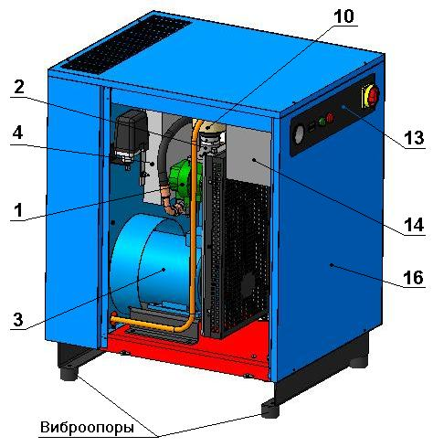

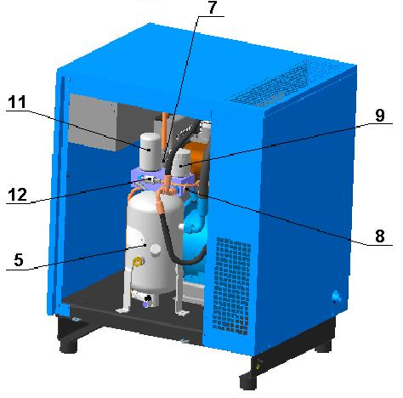

Рисунок 1 – Общий вид компрессорной установки (ВК5 - …, ВК7 - …, ВК10 - …)
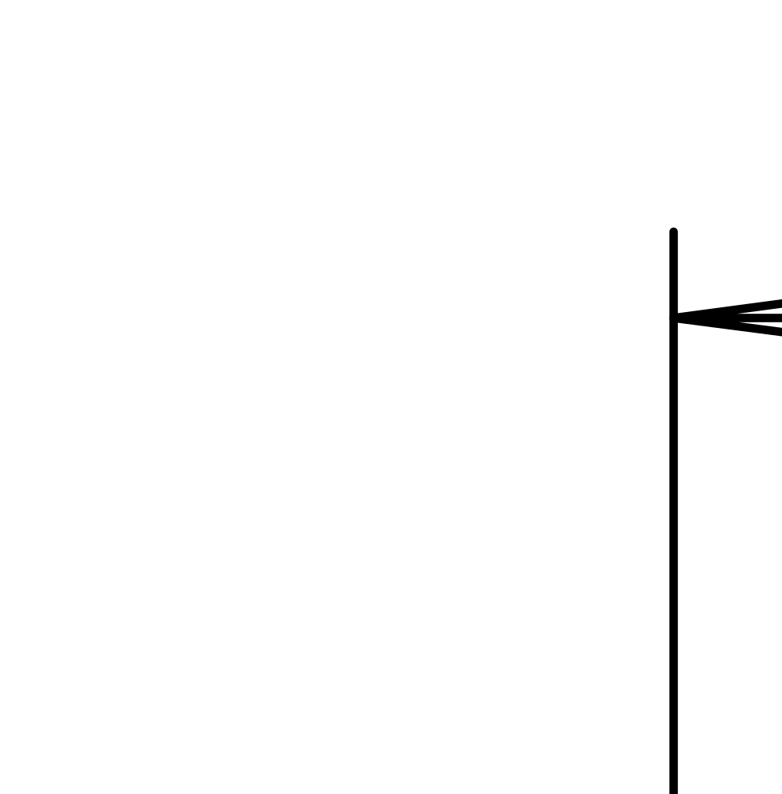

1 – забор воздуха;
2 – выброс теплого воздуха;
3 – кабель сетевой;
4 – болт заземления;
5 – выход сжатого воздуха.

Примечание – * Размеры для справок.

Рисунок 2 – Присоединительные и установочные размеры компрессорной установки
(ВК5 - …, ВК7- …, ВК10 - …)
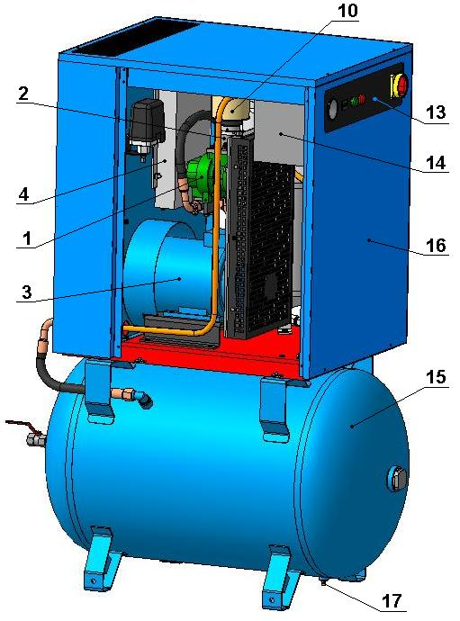

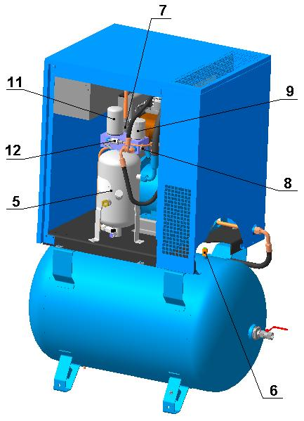
Рисунок 3 – Общий вид компрессорной установки (ВК5 - … -270, ВК7 - … - 270, ВК10- … -270)

1 – забор воздуха;
2 – выброс теплого воздуха;
3 – кабель сетевой;
4 – болт заземления;
5 – выход сжатого воздуха.

Примечание – * Размеры для справок.

Рисунок 4 – Присоединительные и установочные размеры компрессорной установки
(ВК5 - … -270, ВК7 - … -270, ВК10- … -270)

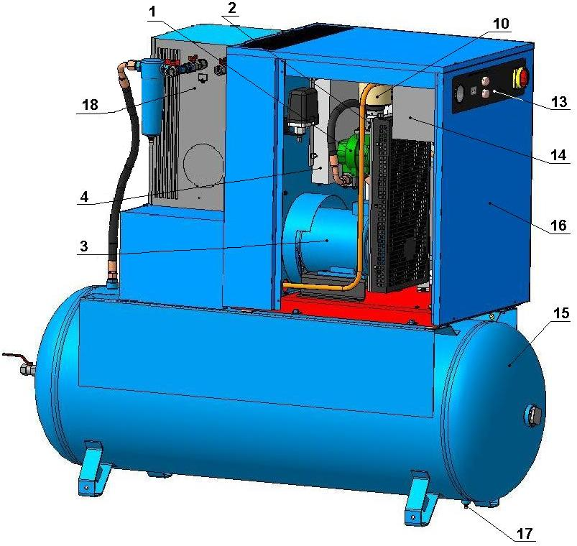

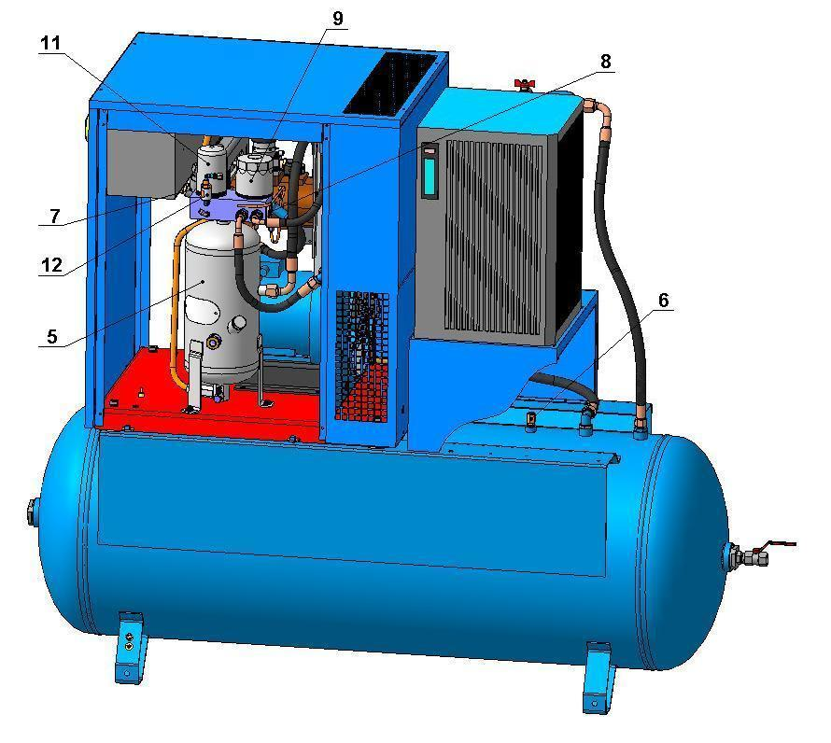

Рисунок 5 – Общий вид компрессорной установки
(ВК5 - … -500Д, ВК7 - … -500Д, ВК10- … -500Д)
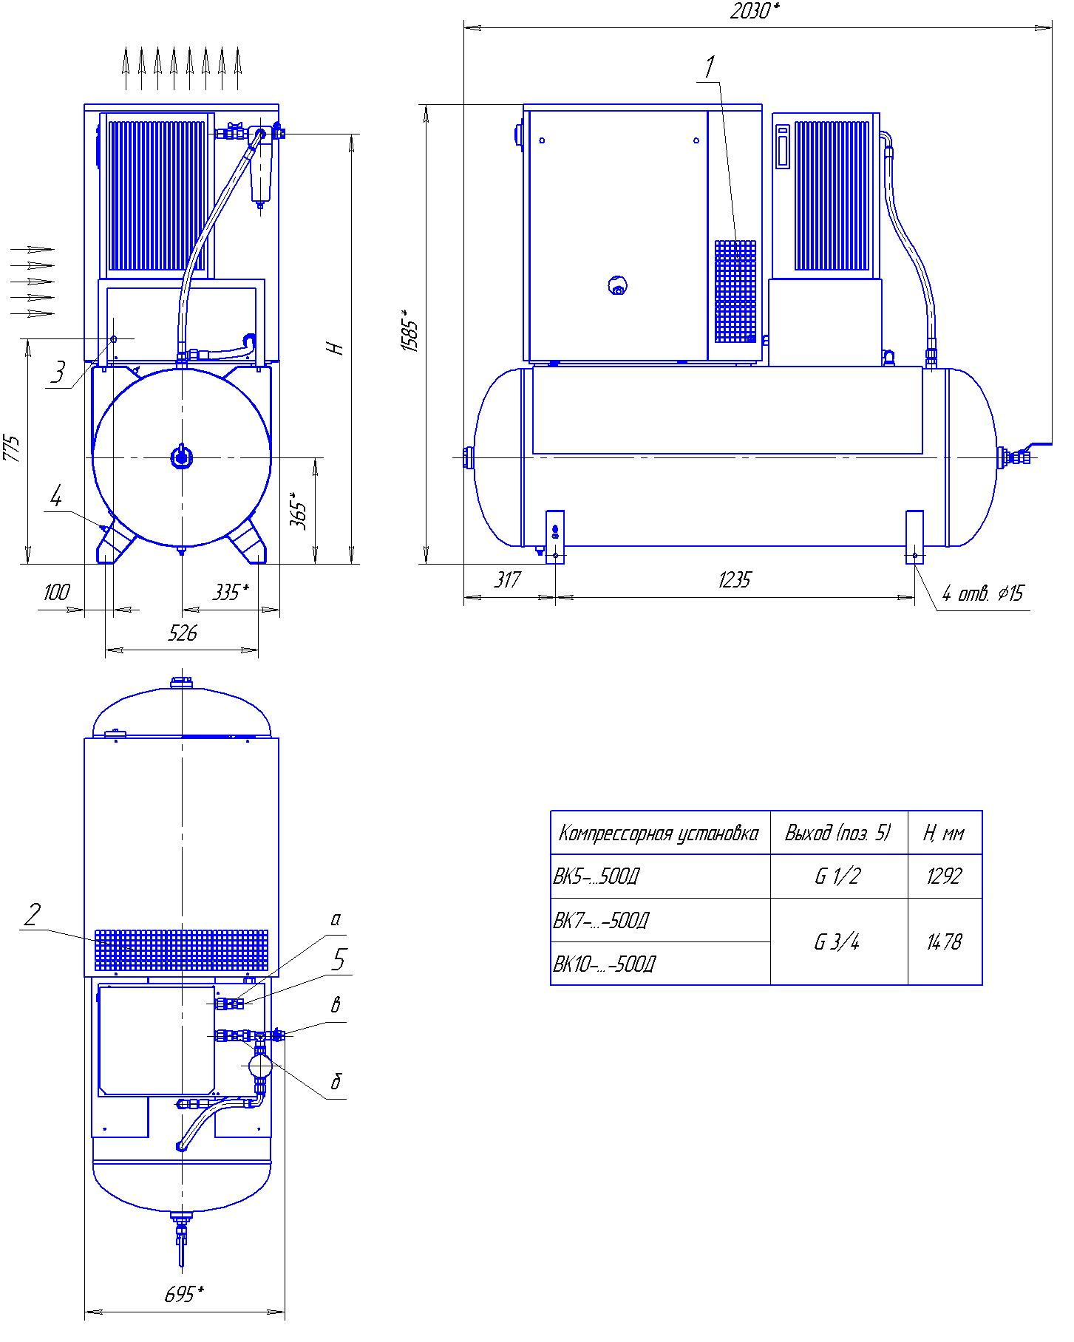

1 – забор воздуха;
2 – выброс теплого воздуха;
3 – кабель сетевой;
4 – болт заземления;
5 – выход сжатого воздуха;
а, б, в – шаровые краны осушителя воздуха.

Примечание – * Размеры для справок.

Рисунок 6 – Присоединительные и установочные размеры компрессорной установки
(ВК5 - … -500Д, ВК7 - … -500Д, ВК10 - … -500Д)
13 - Панель управления (см. рис. 1 или 3, или 5). На лицевую сторону панели управления вынесены следующие органы управления, контрольно-измерительная и сигнальная аппаратура (рис. 8):
- - выключатель вводной – предназначен для подключения компрессорной установки к электрической сети, а также выполняет функцию аварийного выключателя;
- - манометр воздушный – предназначен для контроля давления воздуха на выходе компрессорной установки;
- - счетчик часов работы – служит для контроля времени работы компрессорной установки и проведения технического обслуживания;
- - лампочка сигнальная (зеленого цвета) – служит для сигнализации о подаче электропитания на компрессорную установку.
- - лампочка сигнальная (красного цвета) – служит для сигнализации об аварийном отключении электродвигателя вследствие достижения температуры воздушно-масляной смеси в винтовом блоке выше допустимой (105 ºС);

14 - Шкаф с электроаппаратурой (см. рис. 1 или 3, или 5) – представляет собой короб закрытого типа с установленной платой, на которой смонтирована пускорегулирующая аппаратура и устройства защиты (блок – схема см. рис. 11), доступ к которым осуществляется путем демонтажа верхней панели корпуса и крышки шкафа.
ВНИМАНИЕ: Шкаф вскрывать после отключения установки от питающей электрической сети.

15 - Ресивер воздушный (см. рис. 3 или 5) – предназначен для сбора сжатого воздуха, устранения пульсации давления, предварительного отделения конденсата и масла. Ресивер одновременно является корпусом, на котором смонтированы агрегаты компрессорной установки.
16 - Корпус шумозащищенного исполнения (см. рис. 1 или 3, или 5) – служит для снижения уровня шума от установки в рабочей зоне.
17 - Конденсатоотводчик (см. рис. 3 или 5) – предназначен для удаления скопившегося в ресивере конденсата и масла.
18 - Осушитель (см. рис. 5) – предназначен для отделения влаги, содержащейся в сжатом воздухе.
Описание, схема функциональная, порядок работы, техническое обслуживание и ремонт осушителя изложены в руководстве по эксплуатации и техническому обслуживанию осушителя.
В нормальном рабочем режиме потребление воздуха происходит при подключении пневмомагистрали потребителя к крану а осушителя (см. рисунок 6). Краны а и б открыты, кран в закрыт.
При необходимости проведения ремонта или технического обслуживания осушителя без его демонтажа и без отключения компрессорной установки от пневмомагистрали последнюю переприсоединяют к крану в. В этом случае краны а и б закрыты, а кран в открыт, т.е. воздух поступает в пневмомагистраль, минуя осушитель.

ВНИМАНИЕ: Производить удаление конденсата и масла разрешается только при условии отсутствия давления внутри ресивера, при отключенной установке.

5.2 Устройства защиты компрессорной установки
В установке применены следующие устройства защиты, которые контролируют ее наиболее важные узлы, указывая на возможные неисправности:
1) Клапан предохранительный - установлен на ресивере воздушном;
2) Клапан предохранительный - установлен на маслосборнике;
3) Плавкие предохранители (см. рис. 9) защита цепей управления и сигнализации;
4) Реле токовой защиты электродвигателя привода установки от перегрузок и токов короткого замыкания, при срабатывании которого установка отключается и обеспечивается блокировка ее включения – входит в состав телепрессостата;
5) В схеме электрооборудования предусмотрена блокировка самопроизвольного включения установки в случае:
- повышения температуры масла выше допустимого значения плюс 105 °С;
- срабатывания реле токовой защиты электродвигателя.

ВНИМАНИЕ:
В случае срабатывания устройства защиты установки останавливается.
Для повторного включения установки необходимо установить причину, которая могла привести к остановке установки, для чего проверить:
а) наличие, величину и чередование трех фаз напряжения питания;
- включить установку выключателем прессостата;
б) срабатывание тепловой защиты установки (по сигнализации аварийной температуры масла лампочки сигнальной). При достижении температуры воздушно-масляной смеси 105 °С датчик-реле температуры отключает питание электродвигателя. При этом появляется индикация на лампочке сигнальной. В этом случае необходимо проверить:
- уровень и качество масла;
- чистоту радиатора;
- температуру окружающей среды;
- загрязненность фильтров.
При снижении температуры масла в установке на 8° (97 °С) подается питание на электродвигатель, установка включается.

Если все требования соблюдены – при повторном срабатывании защиты следует обратиться на предприятие-изготовитель или фирму, осуществляющую техническое обслуживание;
Контроль направления вращения вала блока винтового (указано стрелкой на корпусе блока винтового) осуществляется специалистом непосредственно при монтаже и запуске установки.

  - ПРИНЦИП РАБОТЫ

Всасываемый из атмосферы воздух проходит через воздушный фильтр, клапан всасывающий и достигает винтовой группы, где перемешивается с маслом и сжимается. Смесь воздух-масло под давлением поступает в маслосборник, где происходит первое грубое разделение. Масло, являясь более тяжелой фракцией, частично осаждается и стекает в нижнюю часть корпуса маслосборника.
Далее смесь воздух-масло поступает в фильтр-маслоотделитель, где происходит окончательное разделение смеси на масло и воздух.
Масло по маслопроводу поступает в радиатор, охлаждается, фильтруется через фильтр масляный и вновь поступает в зону винтового блока(см. рис. 7). Функции масла заключаются в охлаждении продукта сжатия, смазке подшипников и уплотнения опорных поверхностей винтов.
Воздух, очищенный от остатков масла в фильтре-маслоотделителе (см. рис. 7), поступает на выход установки при незначительном остатке частиц воды и масла.

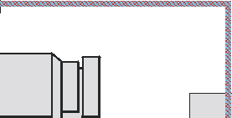
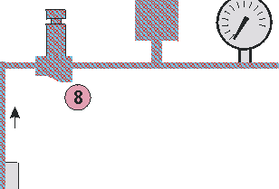
Фильтр воздушный
Клапан всасывающий
Электроклапан сброса воздуха
Манометр
Клапан минимального давления
Визуализатор возврата масла
Реле давления (прессостат)
Фильтр-маслоотделитель (сепаратор)
Маслосборник
Термостатический клапан
Радиатор масляный
Электродвигатель
13
14
15

16
2
3
4
5
6
7
8
9
10
11
12
Фильтр масляный
Термодатчик
Блок винтовой
Предохранительный клапан
Контур смеси воздух-масло
Контур масла
Контур сжатого воздуха
12
14
15
1
2
3
5
6
7
8
9
10
4
16
13
11

Рисунок 7 – Схема функциональная принципиальная компрессора ВК5, ВК7, ВК10

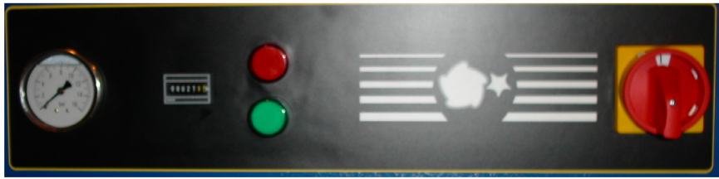
2 3 4 5 1

Рис. 8

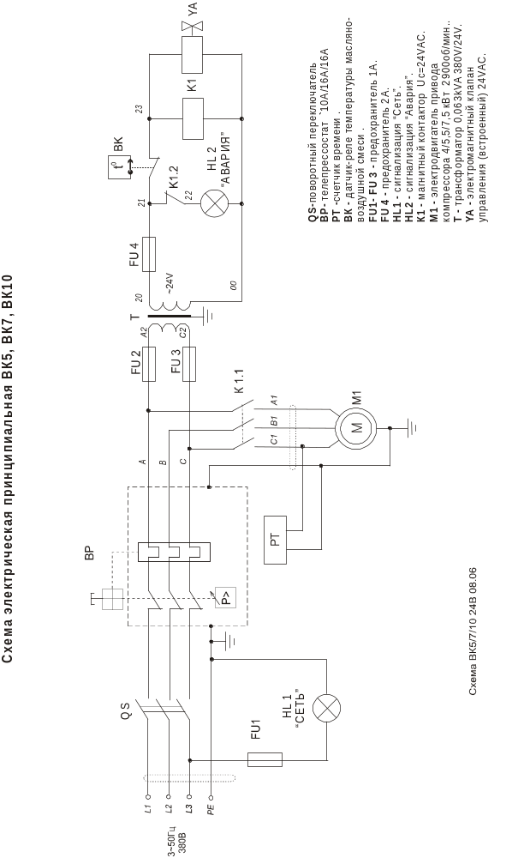
Рисунок 9

6 УКАЗАНИЕ МЕР БЕЗОПАСНОСТИ

6.1 Монтаж и запуск в эксплуатацию компрессорной установки должен производиться квалифицированным персоналом, имеющим соответствующий допуск по обслуживанию электроустановок напряжением до 1000 В. К обслуживанию допускаются лица, изучившие настоящую инструкцию, ознакомленные с ее устройством и правилами эксплуатации и прошедшие инструктаж по технике безопасности и оказанию первой помощи.
6.2 Установку необходимо расположить на горизонтальной поверхности пола, в устойчивом положении. Расстояние от крайних точек установки до стен или другого оборудования должно составлять не менее 1 м.
6.3 Не допускать воздействия на установку атмосферных осадков.
6.4 В помещении, где расположена установка, обеспечить хорошую вентиляцию (проветривание), следя за тем чтобы температура окружающего воздуха поддерживалась между плюс 5 и плюс 40 °С. При температуре ниже плюс 5 °С повышается образование конденсата, что снижает качество масла. Включение установки при температуре ниже плюс 5 °С не допускается.
6.5 Всасываемый установкой воздух не должен содержать пыли, содержащей абразивные или химически активные частицы, паров любого вида, взрывоопасных и легковоспламеняющихся газов, распыленных масел, растворителей или красителей, токсичных дымов любого типа.
6.6 В случае критических помещений (присутствие частиц неабразивной пыли) необходимо чаще заменять воздушные фильтры. Значительное снижение пропускной способности фильтров может привести к перегреву и выключению компрессорной установки.
6.7 Установка предназначена для сжатия только атмосферного воздуха, использование установки для сжатия иных газов не допускается.
6.8 Производимый установкой сжатый воздух без последующей специальной фильтрации не может использоваться для фармацевтических, пищевых или санитарных целей.
6.9 Использование сжатого воздуха для различных целей потребителя обусловлено знанием и соблюдением норм, предусмотренных в каждом из таких случаев.
6.10 При подсоединении установки к линии распределения, либо исполнительному устройству необходимо использовать пневмоарматуру и трубопроводы соответствующих размеров и характеристик (давление и температура).
6.11 Сжатый воздух представляет собой энергетический поток и поэтому является потенциально опасным. Трубопроводы, содержащие сжатый воздух, должны быть в исправном состоянии и соответствующим образом соединены. Перед тем как установить под давление гибкие трубопроводы, необходимо убедиться, что их окончания прочно закреплены.
6.12 Для перемещения установки (полностью отключенной) необходимо использовать только рекомендуемые средства.
6.13 Перед началом работы необходимо проверить:
- правильность подключения к питающей сети и заземлению;
- целостность и исправность клапанов предохранительных, органов управления и контроля.
6.14 Для технических проверок руководствоваться настоящим руководством, "Руководством по эксплуатации сосуда под давлением".
6.15 По завершении ремонтных работ установить на свои места узлы и детали, соблюдая при включении те же меры предосторожности, что и при первом пуске.
6.16 Погрузочно-разгрузочные работы должны производиться в соответствии с транспортной маркировкой на таре.
6.17 Утилизация использованного масла, использованных фильтров и конденсата должна осуществляться с соблюдением норм охраны окружающей среды.
6.18 При эксплуатации установки должны соблюдаться правила пожарной безопасности.
6.19 В установке при соблюдении условий эксплуатации и указаний по техническому обслуживанию, приведенных в данном руководстве, опасность от образования масляного нагара отсутствует.

ЗАПРЕЩАЕТСЯ:
- приступать к работе, не ознакомившись с настоящим руководством;
- эксплуатировать установку без заземления, с нарушением требований по монтажу;
- эксплуатировать установку с неисправными или отключенными устройствами защиты;
- вносить какие-либо изменения в электрическую или пневматическую цепи установки или их регулировку. В частности изменять значение максимального давления сжатого воздуха и настройку клапанов предохранительных;
- включать установку при снятых стенках корпуса воздуховода;
- при проведении технического обслуживания прикасаться к сильно нагревающимся деталям (корпус блока винтового, радиатор, детали нагнетательного воздухопровода и маслопровода, рёбра охлаждения электродвигателя) непосредственно после отключения установки;
- прикасаться к установке мокрыми руками;
- направлять струю сжатого воздуха на себя или находящихся рядом людей;
- допускать в рабочую зону посторонних лиц;
- производить окрасочные работы в непроветриваемом помещении или вблизи открытого огня;
- хранить керосин, бензин и другие легковоспламеняющиеся жидкости в зоне размещения установки;
- оставлять на длительное время без присмотра неработающую установку включенной в сеть;
- производить ремонтные работы на установке, включенной в сеть или при наличии давления в ресивере, маслосборнике;
- транспортировать установку под давлением;
- осуществлять механическую обработку или сварку ресивера. В случае дефектов или недопустимой коррозии необходимо произвести внеочередное техническое освидетельствование или полностью заменить ресивер, так как он подпадает под особые нормы безопасности;
- эксплуатировать установку, не проведя очередного технического обслуживания.

ВНИМАНИЕ: Применяемая маркировка имеет следующее значение:

 | – Опасно! Поражение током
 | – Опасно! Находится под давлением
 | – Обслуживающий персонал должен прочитать предназначенные для него инструкции
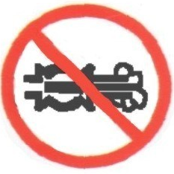 | – Не открывать кран, пока не подсоединен воздушный шланг
 | – Оборудование имеет дистанционное управление и может запускаться без предупреждения
 | – Устройство пуска и остановки

7 ИНСТРУКЦИЯ ПО ЭКСПЛУАТАЦИИ

7.1 ПОДГОТОВКА К РАБОТЕ

7.1.1 Общие указания

- Освободить установку от поддона и упаковки и убедиться в отсутствии повреждений или дефектов, а в случае их обнаружения немедленно обратиться к транспортировщику.
- Проверить наличие руководства и полноту заполнения соответствующих его разделов, наличие отметки о дате продажи и штамп продавца.
- Осуществить визуальный контроль отсутствия течи масла.
- Проверить уровень масла через смотровое окно маслоуказателя.
Рекомендуется приобрести масло, используемое в установке для дальнейшего пополнения и замены, а также запчасти, необходимые для техобслуживания (фильтр масляный, патрон фильтра воздушного, фильтр-маслоотделитель, комплект ремней).

7.1.2 Размещение и монтаж

Перемещение установки на поддоне осуществлять при помощи погрузчика, имеющего длину "вил" не менее 900 мм, либо другими подьёмно-транспортными механизмами.
Нет необходимости предусматривать специальное основание или фундамент, достаточно расположить установку на ровной горизонтальной поверхности. Рекомендуется устанавливать под опоры ресивера четыре стандартные резино-металлические опоры.
Расстояние от крайних точек установки до стен или другого оборудования должно составлять не менее 1 м, до потолка – не менее 2 м.
Помещение, в котором будет размещаться установка, должно быть просторным, хорошо проветриваемым, защищенным от атмосферных осадков. Покрытие пола - непылеобразующее.
Установка потребляет большое количество воздуха, необходимого для ее внутренней вентиляции, поэтому повышение содержания пыли в воздухе приведет к нарушению ее нормального функционирования. Часть пыли всасывается через воздушный фильтр, вызывая его быстрое загрязнение, а другая часть оседает на различных узлах, в том числе и на масляном радиаторе, затрудняя обмен тепла. Таким образом, уборка помещения является одним из определяющих факторов для обеспечения нормального функционирования оборудования, позволяя избегать больших затрат на его обслуживание.
ВНИМАНИЕ: В случае если воздух незначительно загрязнен органической или минеральной пылью, или корродирующими химическими парами, необходимо обеспечить подачу очищенного воздуха к установке системой приточно-вытяжной вентиляции.

Для облегчения доступа к установке при проведении ее технического обслуживания и создания достаточного воздухообмена, необходимо обеспечить вокруг нее достаточное пространство.
Необходимо, чтобы помещение имело доступы для внешнего воздуха вблизи пола и потолка с целью обеспечения естественного воздухообмена. Если это невозможно, необходимо установить вентиляторы или вытяжки, которые гарантируют необходимый воздухообмен.
После выбора места размещения, необходимо убедиться что:
- установка расположена горизонтально;
- имеется свободный доступ для проведения ТО;
- установка заземлена;
- пневмосеть потребителя герметична.

7.1.3 Температура окружающей среды

Для нормального функционирования установки необходимо, чтобы температура окружающей среды не была ниже плюс 5 °С и выше плюс 40 °С. Работа при более низкой температуре приводит к попаданию конденсата в масло и снижению его смазывающих свойств, что снижает сроки службы винтовой группы а также создает возможность выхода ее из строя.
Эксплуатация установки при температурах, превышающих максимальное значение, не обеспечивает нормальный теплообмен и охлаждение масла в системе, что повышает температуру масла и вызывает срабатывание термозащиты, которая блокирует работу установки.
ВНИМАНИЕ: Установка при возникновении аварийной ситуации останавливается, при снятии аварийной ситуации запускается автоматически без предупреждения. Так же работает автоматически и в "старт-стопном" режиме.

7.1.4 Электропитание

Допустимые колебания напряжения сети должны соответствовать данным, указанным в настоящем руководстве по эксплуатации.
Линия электропитания должна отвечать всем нормам безопасности и иметь сечение провода, соответствующее потребляемой мощности. Все электрические соединения должны производиться техническим специалистом. Просадка напряжения в любом режиме работы не должна превышать 5%.
Подключение компрессорной установки к линии электропитания должно выполняться стационарно. Для проведения ремонтных, профилактических и других работ компрессорная установка оборудована выключателем.
Защитный проводник должен быть присоединен к зажиму РЕ согласно ГОСТ МЭК 60204-1-2002 п. 5.
Установка должна быть заземлена.
Заземление установки должно выполняться следующими проводами (смотри таблицу 6):

Таблица 6
Минимальное поперечное сечение внешнего медного провода защиты, мм² | ВК5 | ВК7 | ВК10
 | 1,5 | 2,5 | 2,5

Необходимо включение в сетевую линию (до установки) устройства защиты от короткого замыкания, согласно МЭК 60204-1, например, автоматического выключателя (смотри таблицу 7).

Таблица 7
Автоматический  выключатель | ВК5 | ВК7 | ВК10
Автоматический  выключатель | С10А | С16А | С32А

7.1.5 Трубопроводы

Диаметр питающих трубопроводов должен быть не меньше диаметра выходного отверстия. На подаче следует установить кран, подсоединив его к установке посредством тройного патрубка и шланга с тем, чтобы можно было отсоединять установку от сетевого трубопровода в случае операций ремонта или ТО.

7.1.6 Повторное использование выделяемой тепловой энергии
Возможно установление систем приемо-передачи тепловой энергии (горячего вентиляционного воздуха) для обогрева помещений или других целей.
Важно, чтобы сечение приемника, осуществляющего отбор тепла, было больше размеров рабочей зоны радиатора, необходимо снабдить также оборудование системой принудительного всасывания (вентилятор) для обеспечения постоянного потока.
При монтаже приемника тепла необходимо предусмотреть возможность демонтажа ограждения радиатора для проведения технического обслуживания.
Все операции по установке и запуску должны осуществляться специалистом, ответственным за обслуживание установки.

7.2 ПОРЯДОК РАБОТЫ

7.2.1 Первый пуск
Включение и выключение установки производится выключателем на прессостате и вводным выключателем. Для пуска установки необходимо с помощью ключа, входящего в комплект изделия, снять левую панель корпуса установки, повернуть выключатель прессостата в положение "включено". Установить панель на место. Вводным выключателем, находящемся на панели управления, включить установку.
При первом пуске и после длительных перерывов необходимо дать поработать установке в течение нескольких минут с полностью открытым воздушным краном на выходе при отключенных потребителях воздуха, т.е. без нагрузки.

ВНИМАНИЕ: прежде чем выполнять первый пуск необходимо:
- ознакомиться с системами и узлами изделия;
- при первом пуске удостовериться, что направление вращения вала блока винтового соответствует стрелке, указанной на корпусе блока винтового, а направление потока воздуха от радиатора наружу (вверх). При неверном направлении вращения вала блока винтового необходимо произвести перефазировку питающего кабеля;
- необходимо, чтобы вентиляция осуществлялась в соответствии с рекомендациями;
- все узлы установки должны быть надежно закреплены.

7.2.2 Контроль и управление в процессе работы
При достижении заданного максимального давления реле давления выдает управляющий сигнал на отключение электродвигателя и установка выключается. При снижении давления до заданного минимального реле давления подает управляющий сигнал на электродвигатель и установка включается.
Выключение установки осуществляется вручную – поворотом рукоятки вводного выключателя.

ВНИМАНИЕ: Отключение компрессорной установки вводным выключателем от электрической сети должно производиться только после того, как произошло отключение электродвигателя после набора давления.
Отключение установки вводным выключателем при работающем электродвигателе допускается только в случае аварийных ситуаций.

8 ТЕХНИЧЕСКОЕ ОБСЛУЖИВАНИЕ

Правильное обслуживание является одним из основных условий продолжительной работы установки.
Техническое обслуживание установки заключается в постоянном наблюдении за работой ее механизмов, проверке технического состояния, очистке и т. д.
Техническое обслуживание установки подразделяется на:
- ежесменное техническое обслуживание (ЕО);
- плановое техническое обслуживание, выполняемое через 500 часов работы (ТО).

8.1 Ежесменное техническое обслуживание

1 Проверить уровень масла.

2 Подключите установку к сети.

3 Включите установку.
При работающей установке:
- проверьте, нет ли посторонних шумов и стуков. При их обнаружении отключите установку до установления причины и устранения неисправности;
- проверьте показания и работу приборов и аппаратуры;
- проверьте герметичность воздухопроводов и их соединение;
- проверьте сепарацию масла в визуализаторе возврата масла.

4 После отключения установки:
- сбросьте избыточное давление в ресивере;
- слейте конденсат из ресивера;
- осмотрите установку, проверьте, нет ли течи масла из соединений. При обнаружении устраните ее.

5 После первых 50-ти часов работы:
- выполните общий контроль (уровень масла, воздушного фильтра, состояние радиатора, прочность крепления узлов и агрегатов, натяжение ремней и т.д.).

8.2 Плановое техническое обслуживание

ВНИМАНИЕ: В случае вмешательства (ТО или внеплановый ремонт) необходимо отключить электропитание установки и перекрыть воздушную сеть при помощи крана, а также исключить возможность несанкционированного пуска установки.

Перед проведением ТО необходимо убедиться, что:
- установка отключена от электрической сети;
- установка и ресивер разгружены – по показаниям манометра давление равно"0".
ТО рекомендуется выполнять через каждые 500 часов работы установки. В него входят все операции ЕО, а также следующее:
- обратите особое внимание на возможные потери масла и образование налета, вызванного пылью и маслом, при необходимости очистите;
- очистите (продувкой сжатым воздухом) радиатор от пыли и грязи;
- проверьте чистоту масла, отсутствие его интенсивного потемнения;
- провести техническое обслуживание электроаппаратуры компрессорной установки, питающего провода и клеммных соединений.
ВНИМАНИЕ: Первую замену масла и масляного фильтра следует осуществить через 500 часов работы (обкатка). Если установка не эксплуатировалась – через 1 год с даты выпуска.

Для замены масла необходимо:
- снять правую стенку установки;
- включить установку для нагрева масла до температуры более 70 °С (радиатор прогрет равномерно по всей поверхности);
- выключить установку;
- отвернуть пробку и медленно открыть кран удаления масла - все масло сольется в подготовленную емкость;
- демонтировать фильтр масляный, установить новый фильтр;
- провернуть рукой шкив винтового блока на 3-5 оборотов в направлении, указанном стрелкой на торцовой поверхности блока винтового;
- закрыть кран и залить масло через горловину маслозаливную до верхнего среза смотрового окна - маслоуказателя, завернуть пробку заливного отверстия;
- включить и оставить установку в работающем состоянии на 1-2 мин. после достижения температуры масла более 70 °С, затем отключить и проверить уровень масла, при необходимости – долить;
- установить на место стенку.
Данные операции должны выполняться квалифицированным специалистом.

ВНИМАНИЕ: Необходимо использовать высококачественное масло для винтовых компрессоров - вязкость 46 сСт при 40 °С, точка текучести по крайней мере(-8 –10) °С, точка воспламеняемости должна быть выше 200 °С. Никогда нельзя смешивать масла различных марок. Рекомендации по применению масел – см. в разделе 3 настоящего руководства.

Через каждые 2000 часов работы:
- выполняйте замену фильтра воздушного;
- контролируйте и регулируйте натяжение ремней;
- контролируйте герметичность трубопроводов.

Через каждые 4000 часов работы, но не реже одного раза в год:
- выполняйте замену фильтра-маслоотделителя;
- выполняйте замену масла;
- выполняйте замену фильтра масляного;
- контролируйте клапаны предохранительные;
- очищайте радиатор;
- контролируйте состояние ремней, при необходимости произведите их замену;
- контролируйте состояние ресивера;

ВНИМАНИЕ: В условиях пыльных помещений, операции технического обслуживания должны проводиться с большей частотой. В особенности, следует чаще очищать радиатор.

ПЕРЕЧЕНЬ СМЕННЫХ ЗАПАСНЫХ ЧАСТЕЙ,
ПРИМЕНЯЕМЫХ ПРИ ТО:
Код | Наименование | Применяемость
Код | Наименование | ВК5 | ВК7 |  | ВК10
4052202003 | Фильтр масляный, шт. | 1
4092100100 | Фильтр воздушный, шт. | 1
4060400100 | Фильтр-маслоотделитель, шт. | 1
4081010200 | Патрон фильтра-влагоотделителя, шт.* | 1 |  | -
4081010300 | Патрон фильтра-влагоотделителя, шт.* | - |  | 1
См. п.3.6 | Масло, кг (л) | 4,2 (4,8)
См. п.3.3 | Ремни | См. п.3.3
Примечание – * Для исполнений Д.

Кран удаления масла
Кран удаления масла расположен в нижней части маслосборника и предназначен для замены масла в соответствии с периодичностью обслуживания. Через кран удаления масла осуществляется слив конденсата (при необходимости). Все операции и действия с данным краном следует выполнять при отсутствии давления внутри корпуса маслосборника и отключенной установке.

Уровень масла
Уровень масла контролируется визуально (см. рис. 10). Максимальный уровень масла – верхний срез смотрового окна (маслоуказателя), минимальный – нижний срез (на холодной установке).
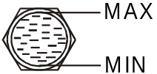

Рисунок 10

ЗАМЕНА ФИЛЬТРА ВОЗДУШНОГО (через каждые 2000 часов)
Несвоевременное обслуживание фильтра приводит к уменьшению срока службы блока винтового.

ЗАМЕНА МАСЛА (через каждые 4000 часов), но не реже одного раза в год. Первая замена через 500 часов работы.
Маслозаливное отверстие находится непосредственно на корпусе маслосборника и закрыто специальной пробкой (см. рис. 11). Доступ к пробке маслозаливного отверстия разрешен только при отсутствии давления внутри установки.

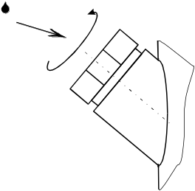

Рисунок 11

ЗАМЕНА ФИЛЬТРА-МАСЛООТДЕЛИТЕЛЯ (через каждые 4000 часов), но не реже одного раза в год.

ЗАМЕНА МАСЛЯНОГО ФИЛЬТРА (через каждые 4000 часов), но не реже одного раза в год. Первая замена через 500 часов работы.

ЗАМЕНА РЕМНЕЙ (через каждые 4000 часов)
После первых 50 часов, а в дальнейшем - через каждые 2000 часов следует контролировать натяжение ремней и при необходимости подтягивать их при помощи специального регулятора натяжения ремней.
Для замены ремней необходимо:
а) снять защитное ограждение;
б) освободить (отвернуть на 1÷2 оборота) 2 болта и 2 гайки, крепящих плиту с блоком винтовым;
в) с помощью винтов натяжителя равномерно переместить плиту с блоком винтовым вниз;
г) снять ремни;
д) протереть шкивы ветошью и установить новые ремни;
е) винтами натяжителя равномерно переместить плиту с блоком винтовым вверх до обеспечения требуемого натяжения ремней;
ж) зафиксировать плиту, затянув болты и гайки;
з) установить на место ограждение.

Натяжение ремней
Натяжение ремней производится в соответствии с пунктами а, б, е, ж, з настоящего раздела.
Передача мощности осуществляется ременной передачей за счет сил трения, возникающих в месте контакта ремня и шкивов. Для нормального функционирования необходимо соблюдение условий чистоты контактирующих поверхностей и обеспечение требуемого усилия натяжения ремня.
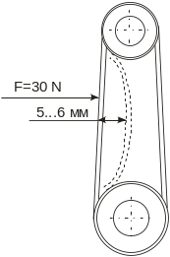
Натяжение ремня должно контролироваться после установки и периодически во время работы изделия, в частности после перерывов в работе на неделю и более. Определение прогиба должно осуществляться с помощью динамометра, шнура и линейки.

9 ТРАНСПОРТИРОВАНИЕ И ХРАНЕНИЕ
  - ТРАНСПОРТИРОВАНИЕ

Транспортирование установки должно производиться при температуре от минус 25 до плюс 55 °С только в закрытом транспорте. Установка должна быть закреплена на поддоне и предохранена транспортировочной тарой.
Упаковка компрессорных установок выполняется с учетом условий поставки и в зависимости от назначения.
Для перемещения установки следует проверить в настоящем руководстве массу и габаритные размеры и при помощи специальных средств поднимать ее с захватом поддона как можно ниже от пола.
В случае транспортирования установки при помощи погрузчика, необходимо, чтобы вилы были расположены как можно шире, во избежание ее падений.

  - ХРАНЕНИЕ

Для хранения упакованные установки должны быть помещены в помещение и не подвергаться неблагоприятным атмосферным воздействиям.
Установку следует хранить в помещениях при температуре от минус 25 до плюс 55 °С и относительной влажности не более 80 %.
Содержание пыли, паров кислот и щелочей, агрессивных газов и других вредных примесей в помещениях, где хранится установка, не допускается.

ВНИМАНИЕ: После длительных периодов хранения или при наличии явных признаков влаги (конденсата) проверяйте состояние установки и удаляйте конденсат.

  - СНЯТИЕ УСТАНОВКИ С ЭКСПЛУАТАЦИИ

При снятии установки с эксплуатации выполнить следующее:
- Выключить установку.
- Отключить электропитание и отсоединить установку от электрической сети.
- Стравить избыточное давление из установки и части воздушной сети, которая соединена с установкой. Отсоединить установку от воздушной сети.
- Слить масло.
- Демонтировать масляный фильтр и фильтр-маслоотделитель.
- Слитое масло и фильтры сдать в специализированный центр по переработке отходов.
- Передать установку на авторизованное предприятие по утилизации.

ВНИМАНИЕ: Для исполнений с осушителем воздуха. Осушитель содержит в герметичном контуре холодильный агент и масло. Поэтому эти компоненты должны быть демонтированы и утилизированы организацией (лицом), имеющей соответствующее разрешение.

10 НЕИСПРАВНОСТИ И МЕТОДЫ ИХ УСТРАНЕНИЯ

СОСТОЯНИЕ  (НЕИСПРАВНОСТИ) | НАЛИЧИЕ  ИНДИКАЦИИ | ВОЗМОЖНЫЕ  ПРИЧИНЫ  НЕИСПРАВНОСТИ | СПОСОБЫ  УСТРАНЕНИЯ
Установка не включается | Отсутствует | -Отсутствует напряжение питания. | Проверить цепь питания.
Установка не включается | Отсутствует | -Отсутствует фаза питающего напряжения или перегорел предохранитель цепи управления.  -Срабатывание защиты от перегрузки электродвигателя привода установки. | Проверить, в случае необходимости заменить предохранитель.  Проверить:  -исправность электродвигателя;  -натяжение ремней;  -температуру воздуха в отсеке электроаппаратуры;  -включить прессостат
Установка не включается | Присутствует  (красного цвета) | -Превышение температуры винтовой группы (плюс 105 °С) | Проверить уровень масла, фильтры, работу термостата, загрязненность радиатора.
Установка не включается | Присутствует  (красного цвета) | -Отказ датчика-реле температуры | -Проверить, при необходимости заменить.
Установка запускается с трудом. |  | - Несоответствие параметров масла по причине старения.  - Останов установки во время набора давления (аварийное отключение электропитания в сети) | -Осуществите замену масла и фильтра масляного.  -Выключите установку (повернуть выключатель). Освободите ресивер от избыточного давления. Включите установку.
Нет забора воздуха через воздушный фильтр |  | -Засорен воздушный фильтр. | -Замените или очистите.
Установка повторно запускается прежде, чем сбрасывает давление до Р_{min} |  | -Неисправность или нарушение регулировки прессостата | -Проверьте работу прессостата
Установка не останавливается.  Срабатывает предохранительный клапан. Давление выше Р_{мах}. |  | -Неисправен прессостат | -Проверить срабатывание
 |  | -Неисправен клапан управления или всасывающий. | -При необходимости – заменить.
Установка останавливается прежде, чем достигнет Рмах, или повторно запускается прежде, чем сбросит давление. |  | -Нарушена регулиров-ка прессостата по Р_{мах}.  -Неисправен прессостат.  -Происходит довольно частый пуск двигателя. | -Отрегулировать.  -Согласовать с изготовителем.  -Проверить, заменить.  -Увеличьте время холостой работы изменением ΔP (согласовать с изготовителем).
Присутствие масла на установке |  | -Утечки в штуцерах. | -Проверьте уплотнения, зажмите штуцеры.
Повышенный расход масла. |  | -Неисправность в системе сепарации воздух-масло.  -Утечки в маслопроводах. | - Проверьте фильтр маслоотделитель, трубопровод возврата масла. При необходи-мости замените.
Повышенный расход масла. |  | -Повышенная (свыше 95 °С) температура масла. | -Обеспечьте достаточную вентиляцию помещения и нормальный забор воздуха.
Предохранительный клапан установки сбрасывает воздух. |  | -Предохранительный клапан неисправен.  -Разрегулировано реле давления.  -Загрязнен фильтр. | -Замените.  -Отрегулируйте (согласовать с изготовителем)  Р_{мах}- согласно данных руководства.  - Замените.

11 СВЕДЕНИЯ О СОДЕРЖАНИИ ДРАГОЦЕННЫХ МЕТАЛЛОВ

11.1 Сплав серебра
ВК5 – 2,4 г.
ВК7 – 2,6 г.
ВК10 – 3,1 г.

12 ГАРАНТИИ ИЗГОТОВИТЕЛЯ

12.1 Предприятие-изготовитель гарантирует соответствие установки показателям, указанным в настоящем руководстве, при условии соблюдения потребителем правил эксплуатации, хранения и транспортирования.
12.2 Гарантийный срок эксплуатации 12 месяцев со дня продажи установки, с отметкой в руководстве, но не более 18 месяцев со дня выпуска.
Гарантийные обязательства не распространяются на сменные запасные части, замена которых в период действия гарантии предусмотрена регламентом проведения технического обслуживания.
12.3 При покупке установки требуйте аккуратного и точного заполнения граф раздела 13 настоящего руководства:
- дата продажи;
- реквизиты Продавца;
- печать (штамп) торгующей организации.
12.4 Покупатель теряет право на гарантийное обслуживание в случаях:
- утери руководства;
- незаполненного полностью раздела 13 настоящего руководства;
- наличия механических и других повреждений вследствие нарушения требований условий эксплуатации, правил транспортирования и хранения.
12.5 По вопросам гарантийного обслуживания, приобретения сменных и запасных частей обращайтесь к дилеру предприятия - изготовителя (Продавцу).
При обращении необходимо указать марку и заводской номер компрессорной установки, наработку в часах, условия эксплуатации, внешнее проявление отказа, предполагаемая причина.

Наименование предприятия – изготовителя: ЗАО "РЕМЕЗА"

Республика Беларусь, 247672, г. Рогачев, ул. Пушкина, д. 62,
тел. (02339)-34394; факс (02339) -34320.
13 СВИДЕТЕЛЬСТВО О ПРИЕМКЕ И УПАКОВЫВАНИИ

Компрессорная установка ____________________________ зав. №_______________,
производительностью ___________________________л / мин,
рабочее давление, макс. ___________________________МПа,
укомплектована:
винтовой блок__________________________ зав. № __________________________;
электродвигатель _______________________ зав. № __________________________;
радиатор_______________________________ зав. № __________________________;
фильтр-маслоотделитель (сепаратор)________________________________________
ресивер _____________________________ л., зав. № __________________________;
фильтр-влагоотделитель _________________________________________________;
осушитель воздуха ______________________ зав. № __________________________;
_________________________________________________________________________
В состоянии поставки установка заправлена компрессорным маслом марки:
_________________________________________________________________________
соответствует требованиям ТУ РБ 400046213.015-2002, технической документации
и признана годной к эксплуатации.

Упаковку произвёл ___________________

Дата выпуска "_____"_________________ 200 г.

Отметка ОТК ________________________ М.П.

Предпродажная подготовка произведена:

Дата продажи "____"__________________ 200 г.

Реквизиты продавца _________________________

_____________________________________________ М.П.

Гарантийное свидетельство

Данное свидетельство является обязательством на гарантийный ремонт компрессорного оборудования производства ЗАО «РЕМЕЗА»

Свидетельство дает право на бесплатный ремонт и замену деталей, узлов, вышедших из строя по вине завода-изготовителя, в период гарантийного срока.
Уважаемый покупатель! Убедитесь, что абсолютно все разделы гарантийного талона заполнены разборчиво и без исправлений.

Изделие
Модель
Заводской номер
Дата продажи
Фамилия и подпись продавца
Печать фирмы – продавца

Срок гарантии - ________________________месяца (ев) со дня продажи.

Изделие проверялось в режимах работы_________________________

в моем присутствии: _______________
(подпись покупателя)

Изделие не проверялось по причине: ___________________________

_______________________________ __________________________
(штамп и подпись продавца)

При осуществлении акта купли-продажи руководствоваться общими условиями и требованиями "Положения о приемке товаров по количеству и качеству"

Для гарантийного ремонта предъявите:
- Гарантийный талон.
- Документы, подтверждающие покупку.
- Руководство по эксплуатации.

При отсутствии одного из указанных документов Вам может быть отказано в гарантийном ремонте.

Гарантийное обслуживание не осуществляется в следующих случаях:

- При отсутствии полностью заполненного гарантийного талона или его утере;
- При наличии механических и других повреждений, вследствие нарушения требований условий эксплуатации, правил транспортирования и хранения;
- Самовольного изменения конструкции или внутреннего устройства оборудования;
- При нарушении сохранности заводских гарантийных пломб на устройствах оборудования и несанкционированного доступа к настройкам (регулировкам);
- Применения запасных частей и материалов, не предусмотренных эксплуатационной документацией;
- При нарушении режимов работы, установленных эксплуатационной документацией (руководстве по эксплуатации и др.).

Гарантия не распространяется:

- На расходные материалы, замена которых в период действия гарантии, предусмотрена регламентом проведения технического обслуживания (фильтрующие элементы и материалы, масло и др.);
- На изделия, вышедшие из строя по причине форс-мажорных обстоятельств (авария, стихийные бедствия и др.).

Условия гарантии не предусматривают:

1. Профилактику и чистку изделия, а также выезд мастера к месту установки изделия с целью его подключения, настройки, ремонта или консультации. Данные работы производятся по отдельному договору.
2. Транспортные расходы не входят в объем гарантийного обслуживания.

